Консультация педагога – психолога

"Влияние авторитета родителей на развитие личности ребенка"

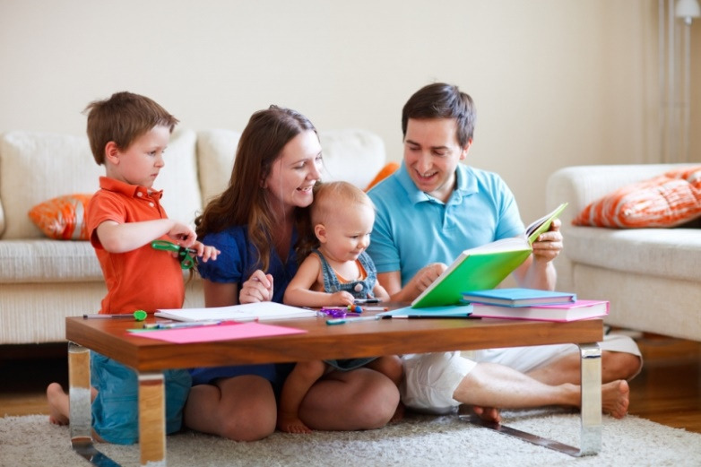
«Ваше собственное поведение - самая решающая вещь.
Не думайте, что вы воспитываете ребенка
тогда, когда с ним разговариваете, или
поучаете его, или приказываете ему.
Вы воспитываете даже тогда, когда вас нет дома»
А. С. Макаренко

Авторитет родителей - важная составляющая успешности воспитания детей в семье. Приобретение авторитета в глазах собственного ребенка - кропотливый труд отца и матери.
Слагаемые родительского авторитета - это поведение родителей в кругу семьи и вне его, поступки родителей, их отношение к работе и к посторонним людям в обыденной жизни, отношение родителей друг к другу, взаимном уважении, возвышении личности каждого.
В глазах детей авторитет родителей основан на достойном образце поведения.
Отношения в семье требует взаимопонимания, ответственности, уважения умения организовать их на принципах равенства.
Стиль внутрисемейных отношений в семье вырабатывается не сразу, а сформировывается постепенно. Каждая семья накапливает собственный опыт воспитания, и создает культуру отношений, общения.
Формирование личности ребенка определяется всем образом жизни семьи.
А. С. Макаренко называл его «общим тоном семьи», который действует на ребенка независимо от отца и матери, а подчас даже вопреки им.
В семье, где отец и мать не делят домашние заботы на «женские» и «мужские», одинаково уважительно и заботливо относятся друг к другу, к своим родителям, детям. Ребенок видит примеры доброго отношения к людям.
С раннего возраста малыш живет в обстановке положительного отношения к окружающим, любви, дружбы, доверия, взаимопонимания.
Хотя большинство родителей стремятся правильно воспитывать детей, распространенной ошибкой семейного воспитания в последние годы стало неумение воспитывать уважение к старшим.
Обстановка доверия и эмоционального комфорта без поощрения и поддержки взрослых, постоянного упражнения детей в положительных поступках не воспитывает уважительного отношения к окружающим людям, в том числе и к самим родителям. Это подтверждается множеством примеров.
В практике семейного воспитания часто допускается такая ошибка, когда родители, осознав, что поступили неправильно, не признаются в этом своим детям под предлогом «не потерять авторитет».
Одной из самых распространенных моделей семейного воспитания считается авторитет любви. Родители в таких семьях захваливают ребенка, демонстрируют ему свои чувства, оберегают от любых трудностей.
Обстановка изнеженности, захваливания, слепой любви, преклонения, угождения наряду с постоянной тревогой за жизнь и здоровье сына или дочери способствует воспитанию в семье эгоиста, который, подрастая, ни с кем не считается, у которого формируется иждивенческая позиция.
Другая модель семейного воспитания - ложный авторитет доброты. В семьях такого типа родители разрешают ребенку все. Малыш живет в атмосфере всепрощенчества, исполнения любой его прихоти и каприза. Дети командуют родителями, капризничают, упрямятся, требуют недозволенного.
В результате в семье вырастает избалованный ребенок, предъявляющий непомерные претензии, требования, мало дающий обществу и семье, не признающий запретов. Дети этих двух видов воспитания трудно входят в детский коллектив.
Противоположная модель семейного воспитания - ложный авторитет подавления, при котором складывается авторитарный стиль внутрисемейных отношений, часто исходящим от отца, и если молодая семья живет с родителями, то от представителей старшего поколения. При непослушании отец или бабушка раздражаются, кричат, часто наказывают ребенка. Естественно, что ребенок вырастает безвольным, замкнутым, забитым или наоборот деспотом.
Педагогический такт заключается в том, чтобы найти взаимопонимание с ребенком, установить с ним эмоциональный контакт, соблюдать чувство меры.
В последние годы распространен тип ложного авторитета в семье – авторитет чванства. Родители в такой семье хвастаются своими достижениями, подчеркивают их окружающим. В таких семьях царит культ денег и связей, перепутаны истинные и ложные ценности. Дети вырастают: хвастунами, белоручками, расчетливыми дельцами, бездельниками.
Авторитет подкупа - очень часто встречается в наших семьях. Поведение детей, хорошие оценки, сами того не замечая, «покупают» у ребенка с помощью подарков, бесконечных обещаний. «Будешь себя хорошо вести, тогда куплю…» часто слышится в разговоре матери с ребенком. В такой семье растет ребенок, который никогда не станет делать что-то невыгодное для себя, он из всего постарается извлечь пользу.

Чтобы конечный результат был благоприятный важно соблюдать следующие рекомендации:
1. Основанием авторитета является жизнь и работа родителей, их общественные дела, поведение, отношение к окружающим, ответственность перед обществом за воспитание детей.
2. Требовательное отношение к себе. У взрослых не должны слова расходиться с делом.
3. Благоприятная обстановка в семье, где родители с уважением относятся друг к другу, к проблемам своих детей.
4. Проведение совместных, интересных, семейных досугов.
5. Духовное общение с детьми: чтение книг, совместные занятия и игры, приобщение ребёнка к труду, полезны занятие спортом, творчеством…
6. Проявление терпения и такта, отвечая на интересующие вопросы детей.
7. Умение взрослых признавать свои ошибки.
8. Выполнение данных детям обещаний.
9. Говорить детям правду!
10. Посмотрите на него со стороны, его глазами и с его позиции. Поймите своего ребенка. Ему дается все с большим трудом. Вы – не судья, не вам подвластен приговор.
11. Понимание того, чем «наполнен» ваш ребенок. Какие у него: стремления, поступки, чувства и мечты.
12. Не увлекайтесь сильно процессом «управления» ребенком, не вступайте с ним в бесплодные дебаты. Выбирайте самые удачные моменты для воспитательных бесед наедине.
12. Старайтесь стать ему таким родителем, какого ВЫ мечтали иметь в детстве!

Источник: http://www.maam.ru/detskijsad/konsultacija-dlja-roditelei-vlijanie-avtoriteta-roditelei-na-razvitie-lichnosti-rebenka.html

